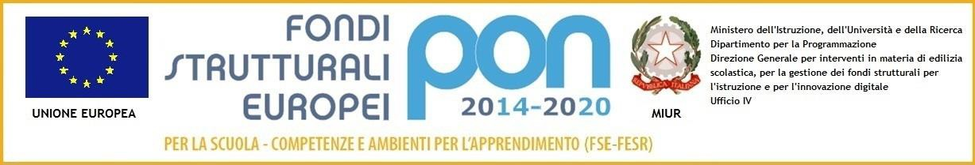


Ministero dell’Istruzione dell’Università e della Ricerca
Ufficio Scolastico Regionale per il Veneto
ISTITUTO COMPRENSIVO STATALE VR 14 SAN MASSIMO – VERONA
___________________________________________________________________________
Via R.Pole, 3 – 37139 Verona Tel: 045-8900628 – Tel/Fax: 045-8904650 - C.M.VRIC88400G C.F/ P.IVA .93185250235
E-mail: vric88400g@istruzione.it - E-mail Pec: vric88400g@pec.istruzione.it - Sito internet: www.istitutosanmassimo.gov.it

Circolare n. 48
Prot. n. 6435/1.3.c Verona, 28.10.2019

Ai Docenti
Al Personale ATA
SEDE

OGGETTO: Comunicazione assemblea sindacale in orario di lavoro.

IL DIRIGENTE SCOLASTICO

Visto l’art. 8 del CCNL del 29/07/2007;

Vista la comunicazione di indizione dell’assemblea sindacale per il giorno 14 NOVEMBRE 2019 alle prime due ore di lezione per il personale docente e ATA presentata dalle organizzazioni sindacali CGIL, CISL, UIL, SNALS E GILDA ivi allegata;

Invita tutto il personale scolastico a voler compilare il modulo allegato che vale come richiesta di partecipazione all’assemblea in questione, entro le ore 12.00 del 05 novembre 2019.

Chiede al Referente di plesso di riconsegnare tale modulo debitamente compilato alla segreteria e comunicare al dirigente entro e non oltre le ore 12.00 del 05 novembre 2019 l’elenco delle classi interessate in modo che si possa provvedere per tempo a tutti gli adempimenti necessari.

La mancata compilazione della richiesta nei tempi indicati verrà intesa come non partecipazione all’ assemblea.

Il Dirigente Scolastico
Prof.ssa Marina Petrucci
Firma autografa sostituita a mezzo stampa ai sensi
dell’art. 3, c. 2, D. Lgs. n. 39/1993

